Лаб. 3. Изучение последовательного и параллельного соединения проводников
Цель работы: экспериментально изучить законы последовательного и параллельного соединения проводников.

Оборудование: источник тока, два проволочных резистора, амперметр, вольтметр, ключ замыкания тока, реостат, комплект соединительных проводников.
Законы последовательного соединения проводников:

Произвести расчёт, используя данные внесённые в таблицу.№1
U=U1+U2,

R=R1+R2,

U1/U2=? R1/R2=?

Сравнить : U1/U2=R1/R2
Схема электрической цепи показана на рисунке.

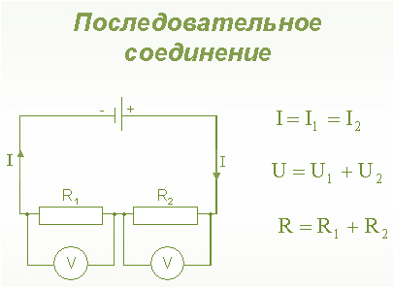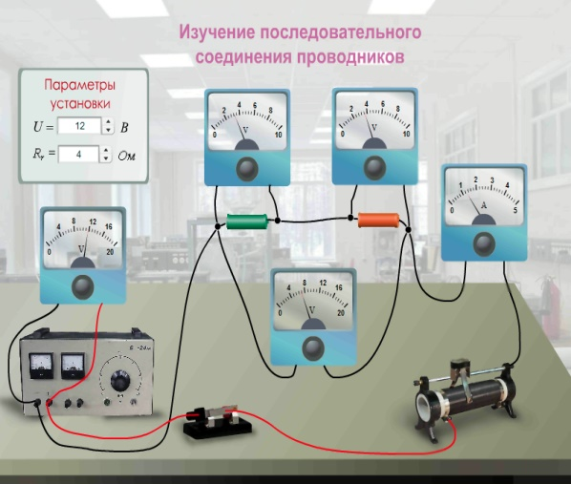
Составим таблицу для записей результатов измерений и вычислений.
Таблица№1

IА | U1 В | U2 В | U В | R1 Ом | R2 Ом | R Ом | U1/U2 | R1/R2
1 | 2,5 | 2,5 | ? | 2 | 2,5 | ? | ? | ?

Вывод.№1
- Законы параллельного соединения проводников.

Произвести расчёт, используя данные внесённые в таблицу.№2
I=I1+I2,
1/R=?
1/ R1=?
1/ R2=?
Сравнить:
1/R=1/R1+1/R2,

I1/ I2= R2/R1
Схема электрической цепи.

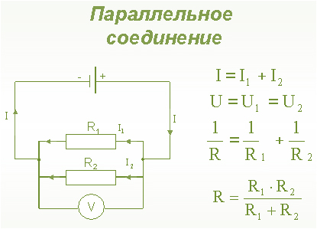
Таблица№2.

U1 В | U2 В | U3 В | I1 А | I2 А | I3, А | R1 Ом | R2 Ом | R Ом | I1/ I2 | R2/R1
0,2 | 2 | 2 | 1 | 0,8 | ? | 4,7 | 7,3 | 4,7 | ? | ?
Вывод.№2
Вывод общий: опытным путем подтверждена справедливость законов последовательного и параллельного соединения проводников.

Домашняя работ:

Ответить на вопросы вопросы
1. Почему последовательное соединение потребителей практически не используют в бытовой электропроводке?
2. Чему равно сопротивление участка цепи из N одинаковых резисторов сопротивлением R1 каждый, соединенных последовательно?

